**微信企业号办理**

1. **微信企业号（只有一个SCAUID）-自助办理**

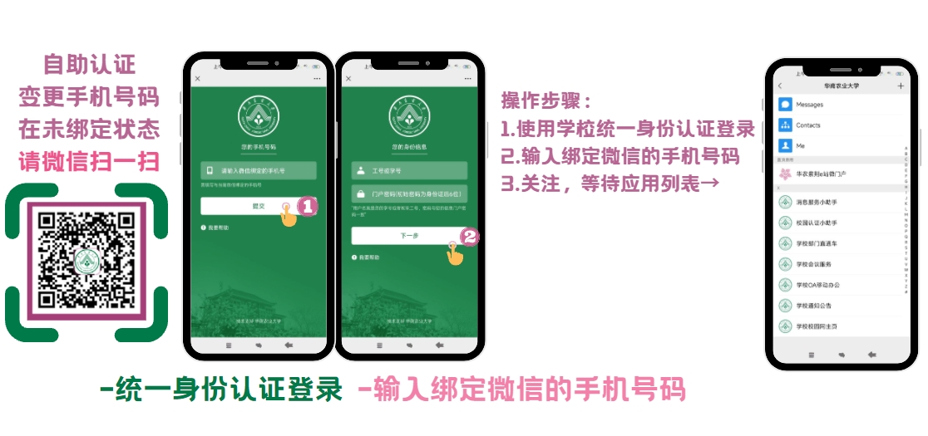

在网办大厅搜“微信企业号”进入办理

|  |  |
| --- | --- |
|  |  |

2. **微信企业号（有多个SCAUID）-现场办理**

请带上个人证件于工作时间到紫荆e站综合服务大厅窗口办理

工作时间：周一至周五 8：00-12：00 14：30-17：30

地点：珠江路图书馆东南侧（工商银行旁）